ПАСПОРТ ПРОЕКТУ
Практичний проект
"Казкові солодощі"
Автор проекту: учні 4 – Б класу.
Назва проекту: «Казкові солодощі»
Тип проекту: короткотривалий, практичний, творчий.
Навчальні предмети: літературне читання, образотворче мистецтво, трудове навчання, інформатика
Очікувані результати: при підготовці і створені проекту учні вчаться:
- одержувати основну інформацію з прочитаного;
- розвивати вміння відтворювати набуті знання у мистецтві;
- розвивати творчі навички;
- розвивати уяву, фантазію, художні здібності
- розвивати уміння комп'ютерного малювання, використання ІТ – технологій.

Опис проекту
- Підготовчий етап.
Під час відвідування учнями підприємства з виготовлення солодощів «А.В.К.» та з виготовлення молочної продукції «Злагода». Працівники фабрики з виготовлення солодощів звернулися до учнів з проханням розробити ескізи упаковки до нової серії солодощів «Казкові солодощі» та пропозиції щодо ознайомлення покупців з новою серією товару (реклама продукції).

2. Основна ідея проекту.
Учні разом з учителем обдумують та обговорюють таку пропозицію і вирішують виготовити серію упаковок із зображенням епізодів з різних народних та літературних казок. Така учнівська пропозиція подобається виробникам солодощів.

3. Практична мета проекту.
Зробити серію упаковок «Казкові солодощі» привабливими для маленьких споживачів.

4. Навчальна мета проекту.
Узагальнити та поглибити знання четвертокласників з теми «Народна казка» та «Літературна казка».

5. Групи.
Учні об'єднуються в групи "Народна казка" та "Літературна казка".

Завдання
Група "Народна казка" (ролі: керівник групи, літературний редактор, художник, дизайнер, рекламний агент)
- Прочитати 5 народних казок (за переліком, який пропонує вчитель)
- Обрати найцікавіші епізоди, намалювати до них ілюстрації.
- Підібрати короткі й влучні цитати до кожного епізоду.
- Створити 5 упаковок для серії «Казкові солодощі».
Група "Літературна казка" отримує те ж завдання на матеріалі літературних казок.
Кінцевий продукт. Серія із 10 упаковок із зображенням казкових сюжетів для серії «Казкові солодощі».

Крок перший
Дослідження понять «народна казка» та «літературна казка»
Реферати на тему: « Українська народна казка», «Літературна казка»
(виступи учнів)

Крок другий
Виставка ілюстрацій до казок.
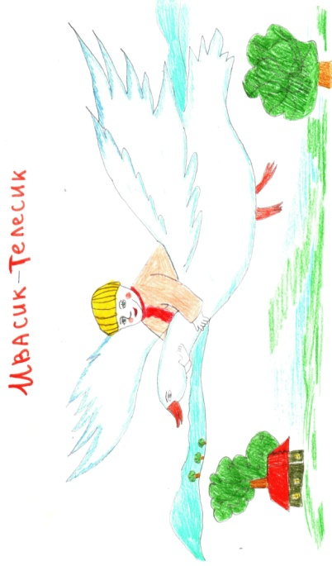 | 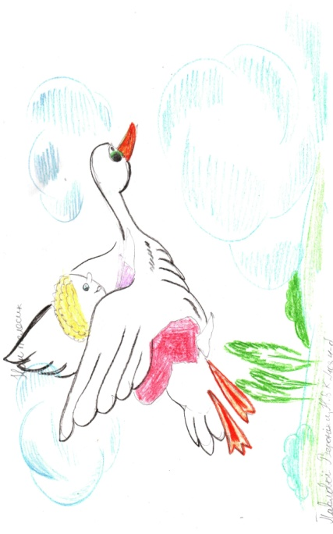
Гуся-гуся, гусенятко! Візьми мене на крилятко!
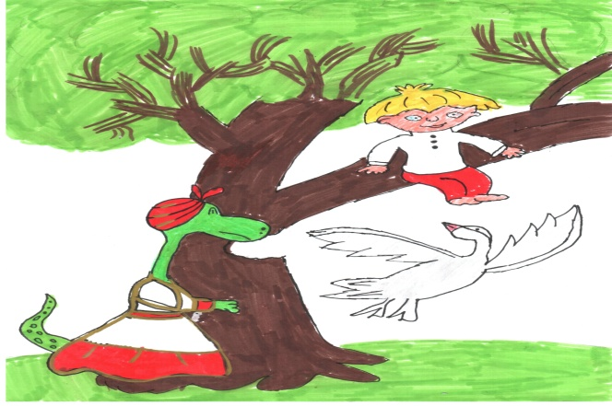 | 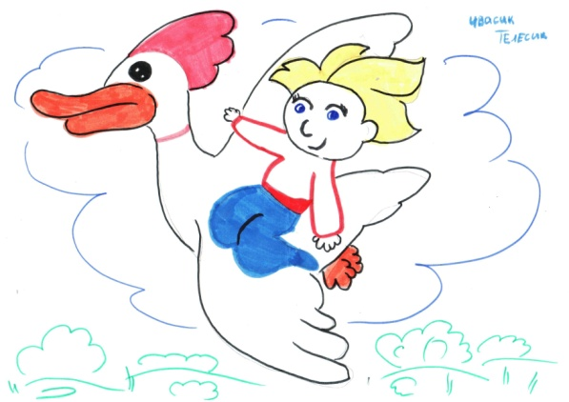

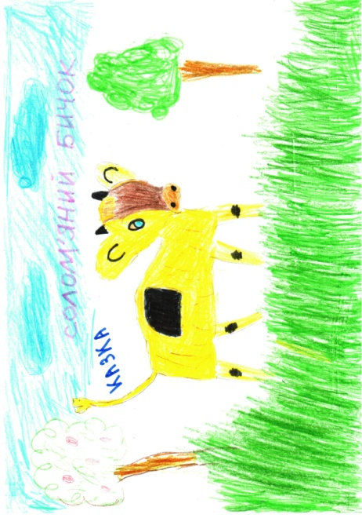 | 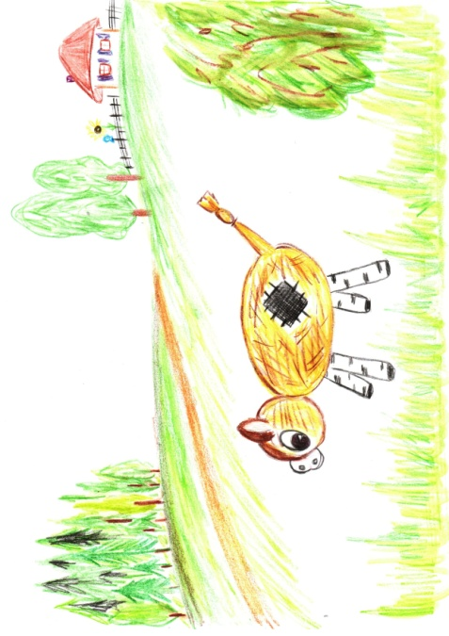
Я бичок-третячок, з соломи зроблений, смолою засмолений.
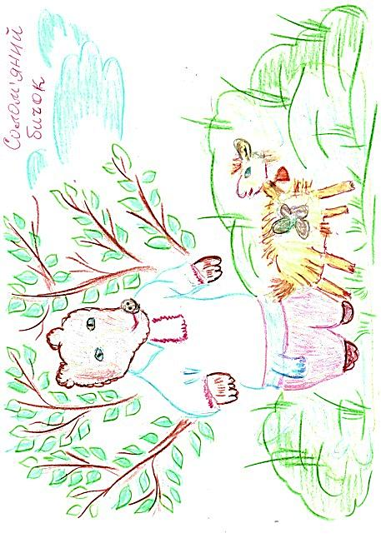 | 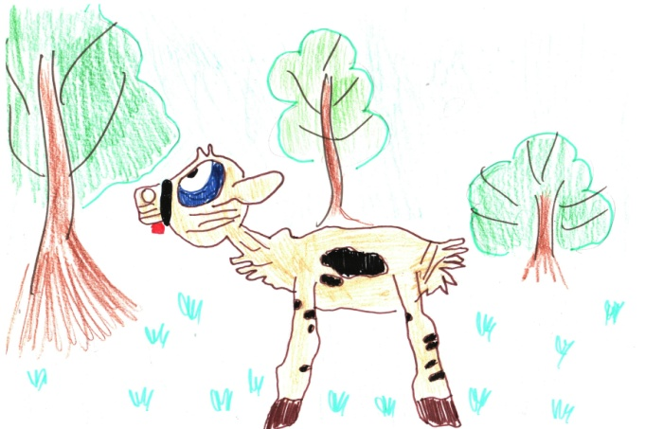
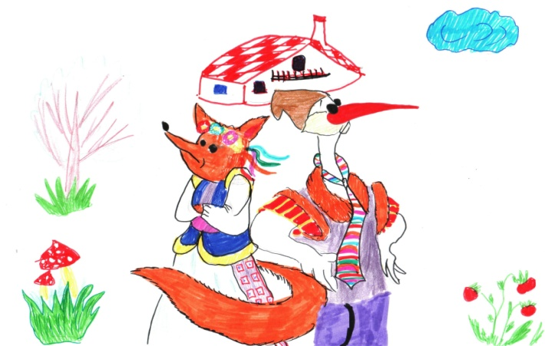 | 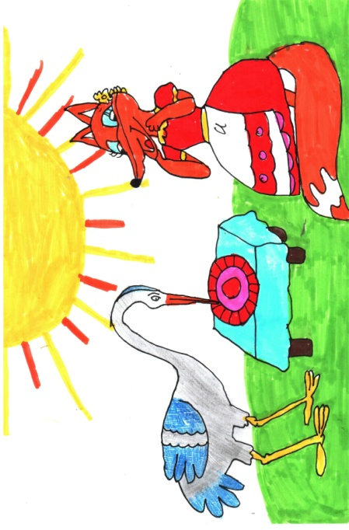
Як гукнеться, так і відгукнеться
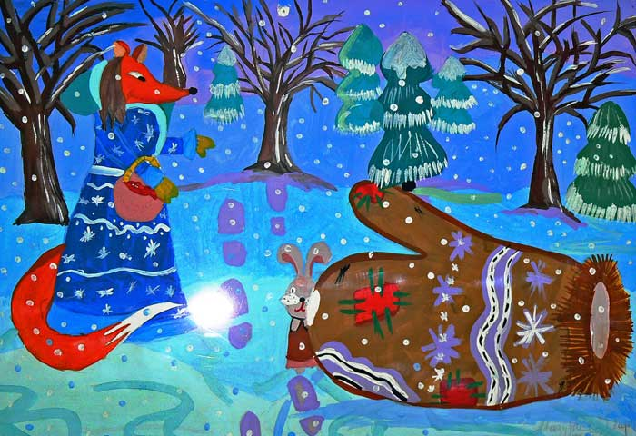 | 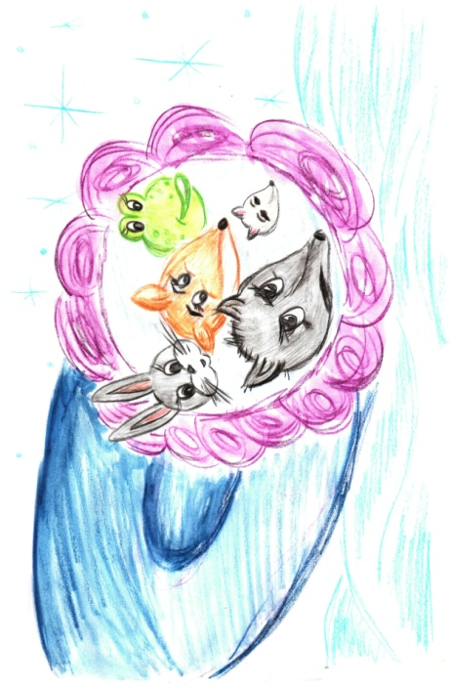
У тісноті та не в образі

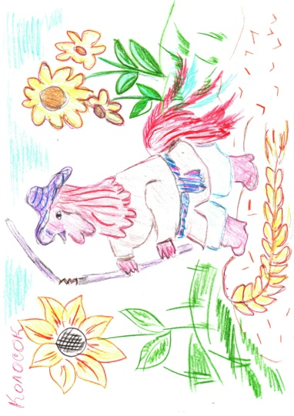 | 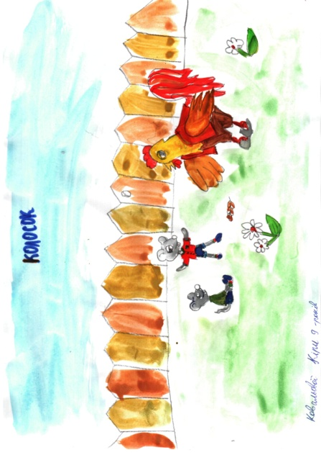
З праці і нагорода
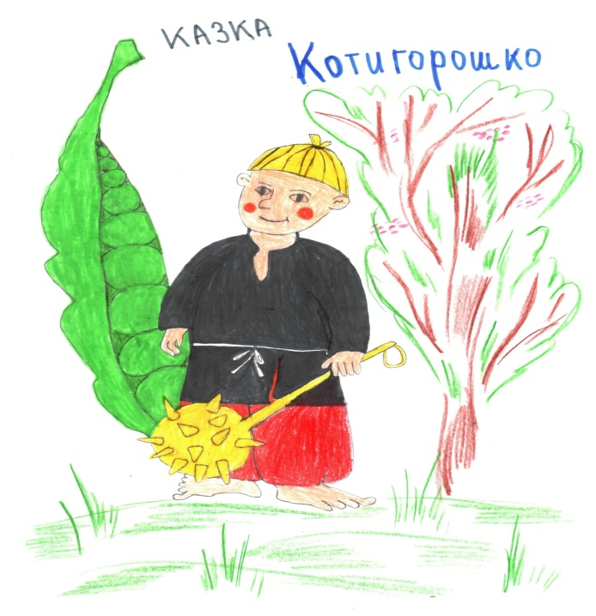 | 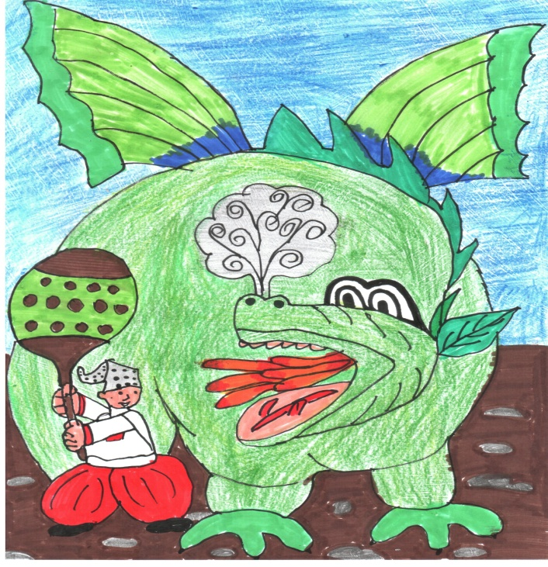
Я малий Котигорошко, я простий селянський син.
Я зявився дуже просто, із горохових стеблин.
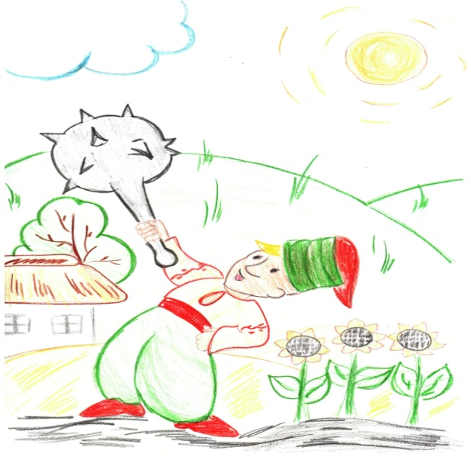 | 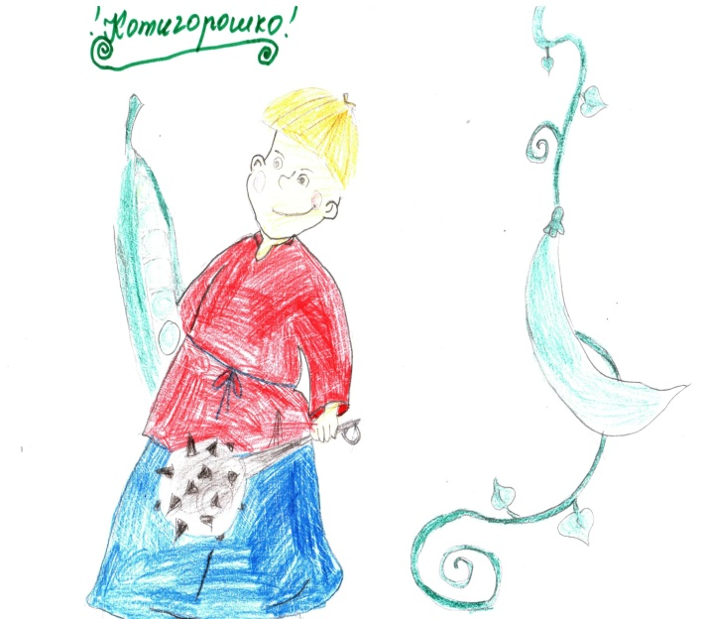

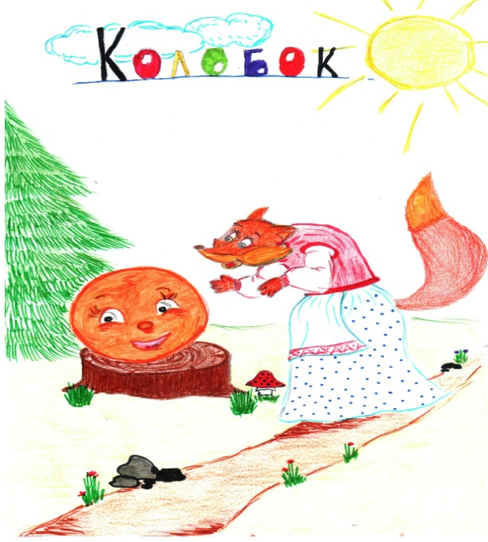 | 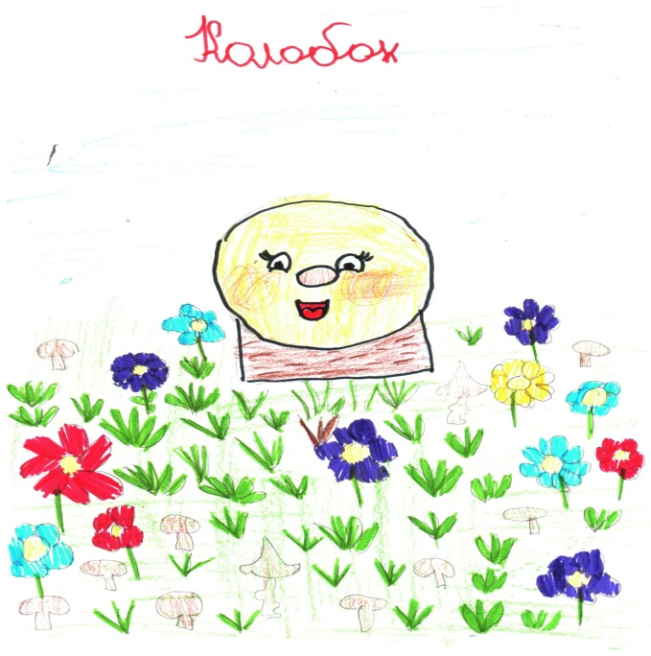
Колобок, колобок, я тебе з'їм!
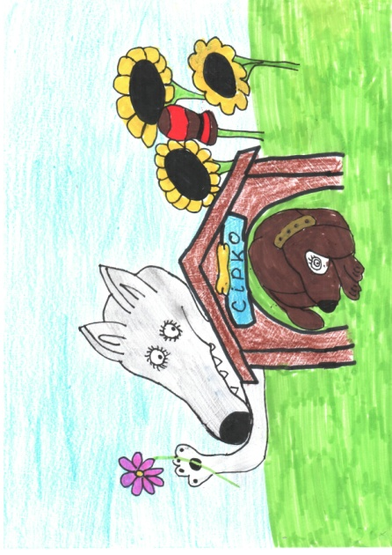 | 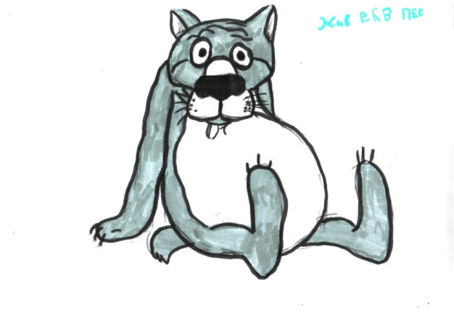
Ти мені добро зробив, а я тобі!

Крок третій
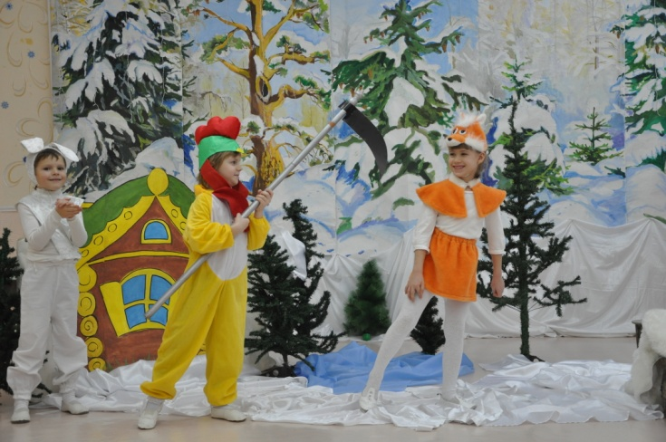
Театралізація епізодів казок.
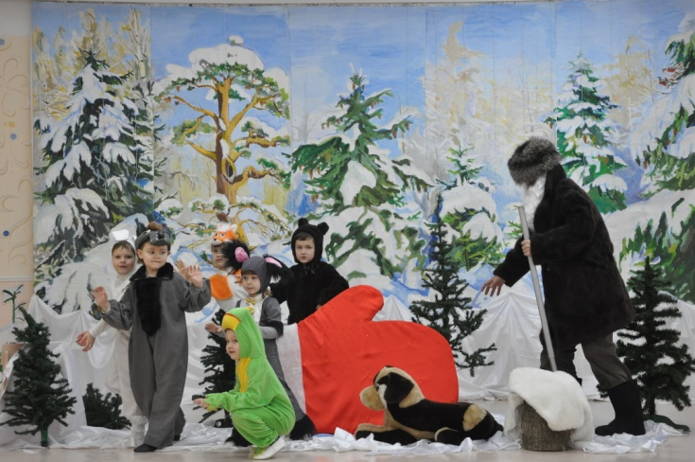

Крок четвертий
Ескізи обгорток продукції (малюнки)

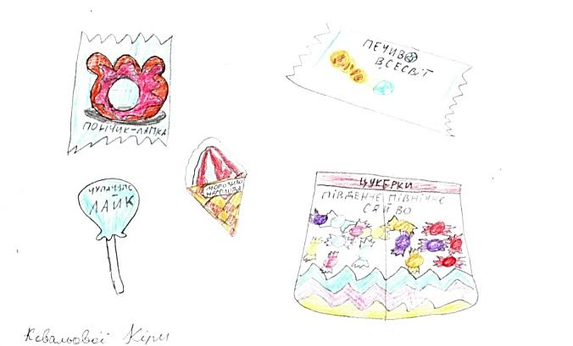 | 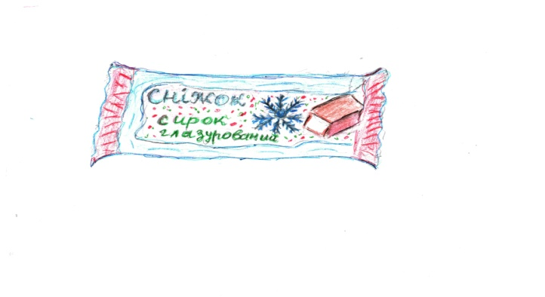
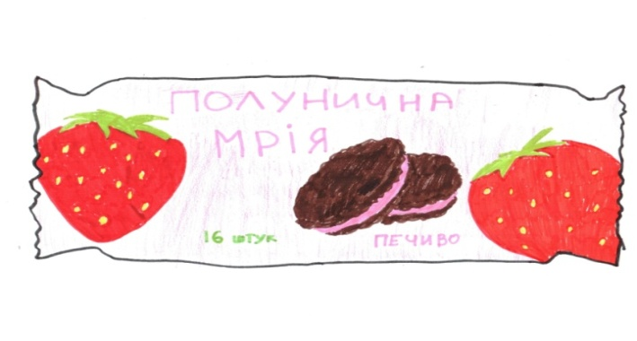 | 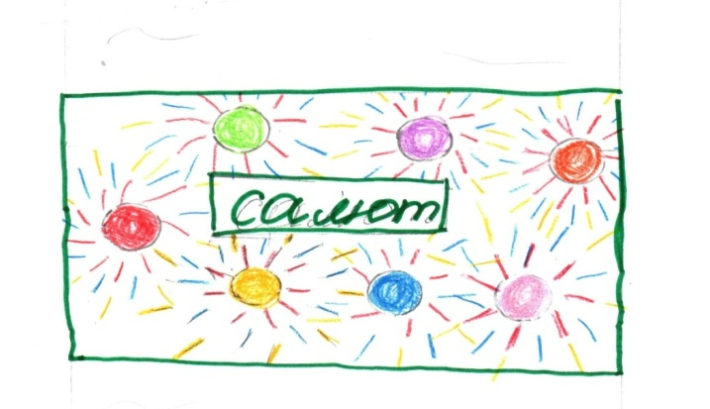
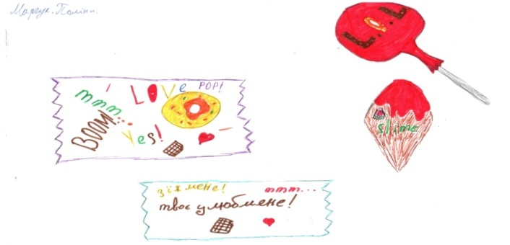 | 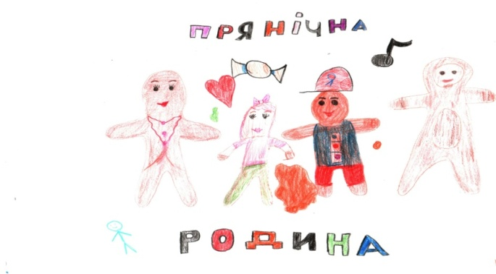

Приклади найменувань продукції:
Печиво «Казкова мрія»
Глазуровані сирочки «Казкові пригоди»
Карамелі «Казковий світ»
Морозиво «Казкова насолода»
Пряники «Прянична родина»

Крок п'ятий
Виготовлення на комп’ютері ескізів упаковок продукції.


